正弦函数、余弦函数的图象
题型一 正弦函数、余弦函数图象的初步认识
1．函数$$y=1+cosx(x∈[0,2\text{π}])$$的简图是（ ）
A． 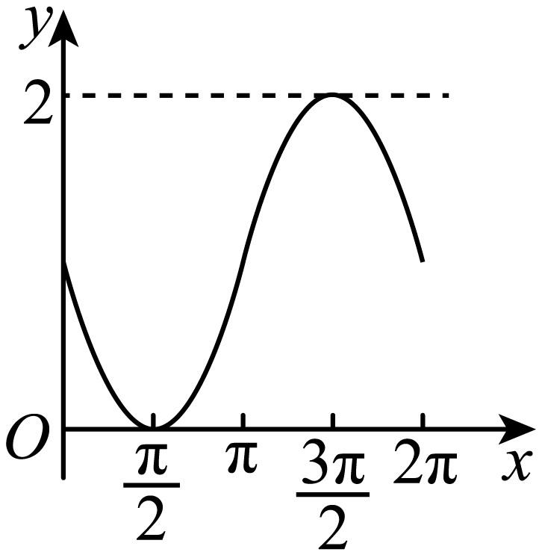 B． 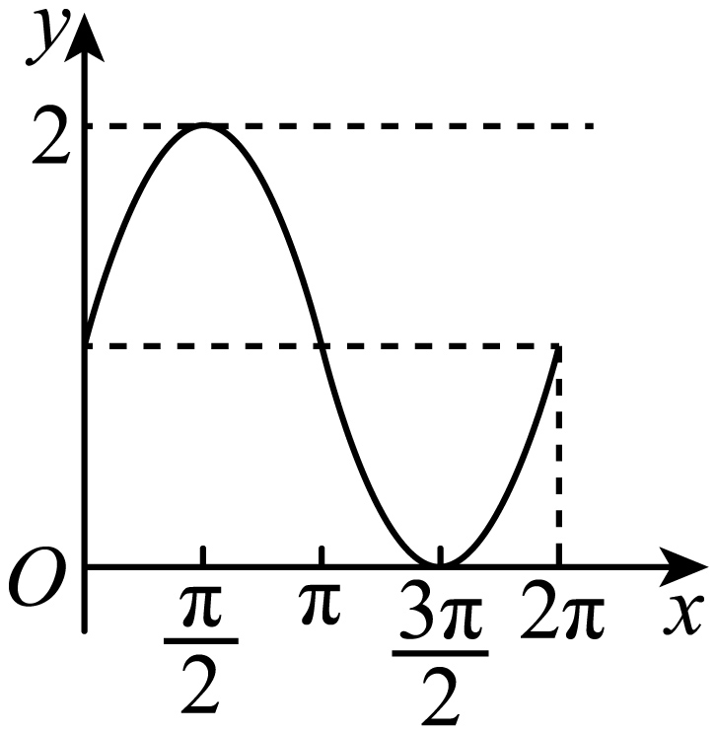
C． 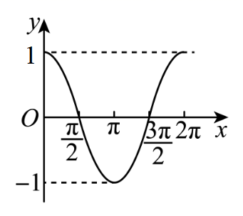 D． 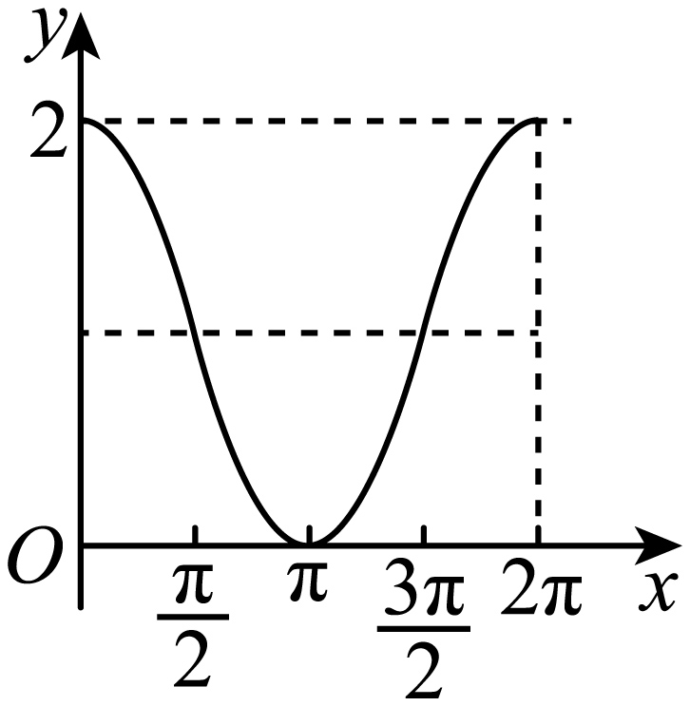
【答案】D
【难度】0.85
【知识点】y=Acosx+B的图象
【解析】利用余弦函数的图象平移可得．
【详解】把$$y=cosx$$的图象向上平移1个单位即可.
故选：D
【点睛】本题考查余弦函数的图象和性质，考查学生数形结合思想和逻辑推理能力，属于基础题．
2．函数$$y=2−sinx$$，$$x∈\left[0,2π\right]$$的简图是（ ）
A．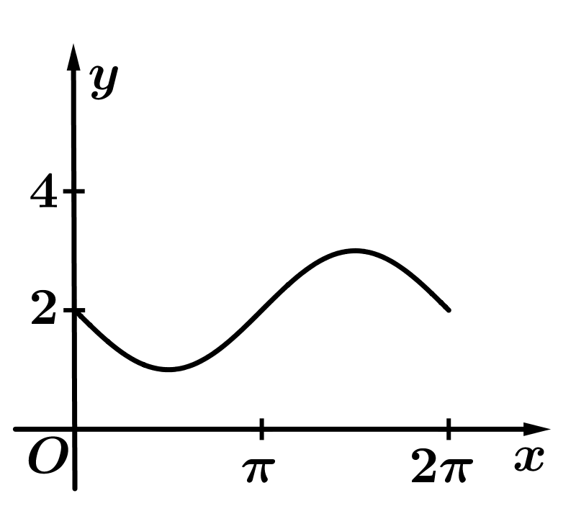 B．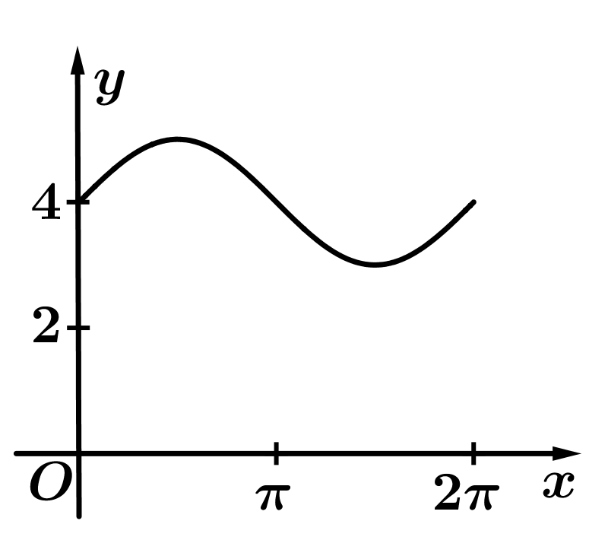
C．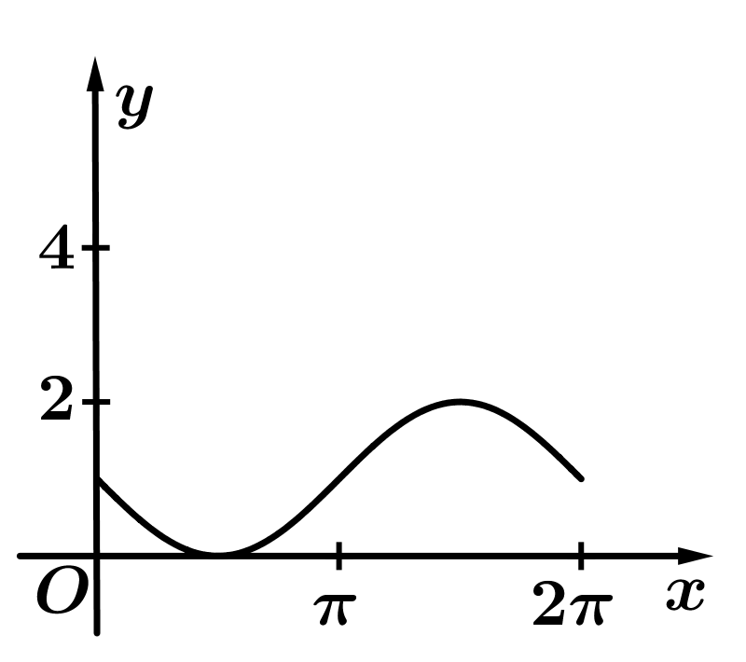 D．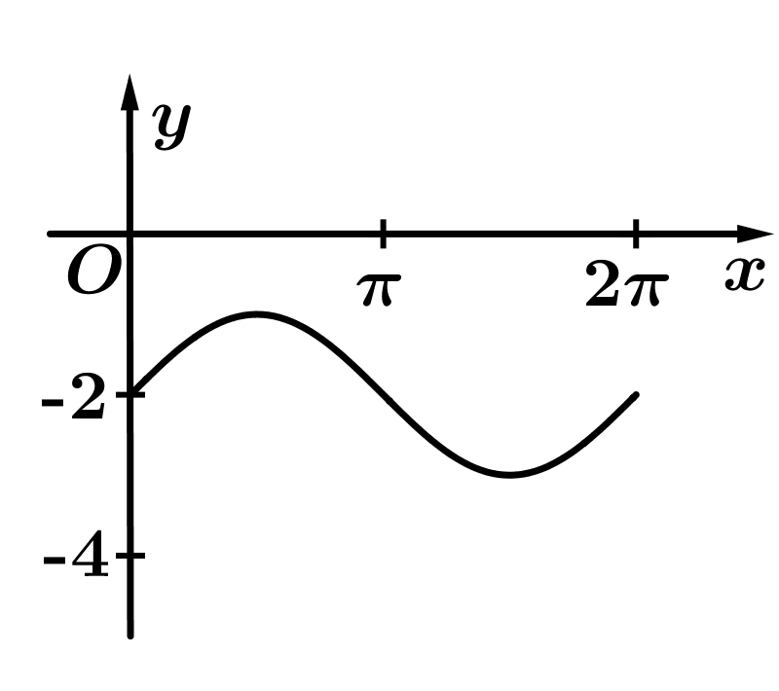
【答案】A
【难度】0.85
【知识点】y=Asinx+B的图象
【分析】利用五点作图法可得出函数$$y=2−sinx$$，$$x∈\left[0,2π\right]$$的简图.
【详解】列表：
$$x$$ | $$0$$ | $$\frac{π}{2}$$ | $$π$$ | $$\frac{3π}{2}$$ | $$2π$$
$$sinx$$ | $$0$$ | $$1$$ | $$0$$ | $$−1$$ | $$0$$
$$y=2−sinx$$ | $$2$$ | $$1$$ | $$2$$ | $$3$$ | $$2$$
观察各图象发现A项符合．
故选：A.
题型二 用“五点法”作三角函数的图象
3．用“五点法”作函数$$y=2sinx$$在$$\left[0,2π\right]$$上的图象时，应取的五个点依次为___________､___________､___________､___________､___________.
【答案】 $$\left(0,0\right)$$ $$\left(\frac{π}{2},2\right)$$ $$\left(π,0\right)$$ $$\left(\frac{3π}{2},−2\right)$$ $$\left(2π,0\right)$$
【难度】0.94
【知识点】y=Asinx+B的图象
【分析】根据正弦函数的“五点”，即可代换求出．
【详解】由$$y=sinx$$的“五点”$$\left(0,0\right),\left(\frac{π}{2},1\right),\left(π,0\right),\left(\frac{3π}{2},−1\right),\left(2π,0\right)$$即可知，函数$$y=2sinx$$在$$\left[0,2π\right]$$上应取的五个点为$$\left(0,0\right)$$，$$\left(\frac{π}{2},2\right)$$，$$\left(π,0\right)$$，$$\left(\frac{3π}{2},−2\right)$$，$$\left(2π,0\right)$$．
故答案为：$$\left(0,0\right)$$，$$\left(\frac{π}{2},2\right)$$，$$\left(π,0\right)$$，$$\left(\frac{3π}{2},−2\right)$$，$$\left(2π,0\right)$$．
4．用“五点法”作出函数$$y=3−cosx$$的图象,下列点中不属于五点作图中的五个关键点的是
A．$$(π,−1)$$ B．$$(0,2)$$ C．$$\left(\frac{π}{2},3\right)$$ D．$$\left(\frac{3π}{2},3\right)$$
【答案】A
【难度】0.85
【知识点】y=Acosx+B的图象
【解析】根据五点作图法可知,可知五个关键点横坐标分别为$$x=0,\frac{π}{2},π,\frac{3π}{2},2π$$,再计算纵坐标判定即可.
【详解】易得当$$x=π$$时, $$y=3−cosπ=4$$,
故$$(π,−1)$$不属于五个关键点之一.
故选：A
【点睛】本题主要考查了五点作图法的辨析与余弦值的计算,属于基础题.
5．用五点法作出下列函数在$$\left[0,2π\right]$$上的图像,并说明它们与$$y=sinx$$,$$x∈\left[0,2π\right]$$的图像的关系.
(1)$$y=−sinx$$;
(2)$$y=sinx−1$$.
【答案】(1)见解析(2)见解析
【难度】0.94
【知识点】y=Asinx+B的图象
【分析】(1) 取$$x$$分别为$$0,\frac{π}{2},π,\frac{3}{2}π,2π$$，求出对应的$$y$$，然后描点,用平滑的曲线连接即可，然后观察图像来发现它与$$y=sinx$$,$$x∈\left[0,2π\right]$$的图像的关系；
(2) 取$$x$$分别为$$0,\frac{π}{2},π,\frac{3}{2}π,2π$$，求出对应的$$y$$，然后描点,用平滑的曲线连接即可，然后观察图像来发现它与$$y=sinx$$,$$x∈\left[0,2π\right]$$的图像的关系；
【详解】解:(1)找五个关键点,列表:
x | 0 | $$\frac{π}{2}$$ | $$π$$ | $$\frac{3π}{2}$$ | $$2π$$
$$sinx$$ | 0 | 1 | 0 | $$−1$$ | 0
$$−sinx$$ | 0 | $$−1$$ | 0 | 1 | 0

描点,作图如图所示,$$y=−sinx$$,$$x∈\left[0,2π\right]$$的图像与$$y=sinx$$,$$x∈\left[0,2π\right]$$的图像关于x轴对称.
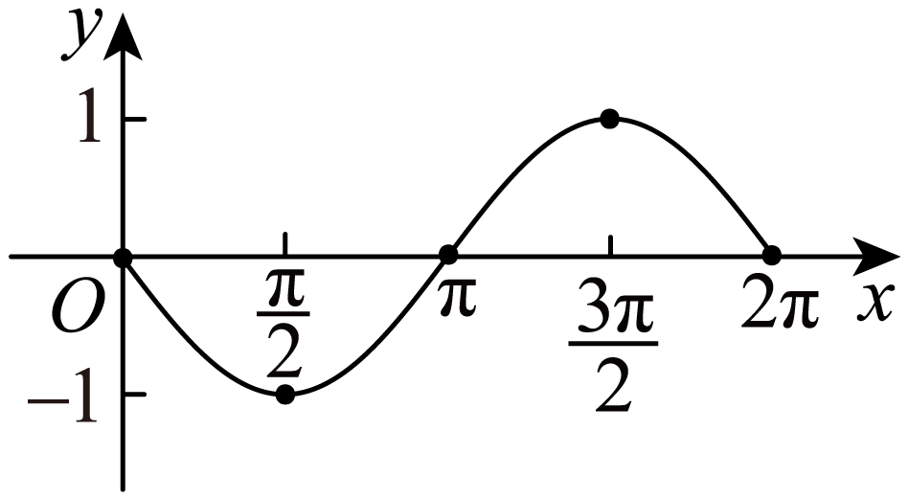 ；
(2)找五个关键点,列表:
x | 0 | $$\frac{π}{2}$$ | $$π$$ | $$\frac{3π}{2}$$ | $$2π$$
$$sinx$$ | 0 | 1 | 0 | $$−1$$ | 0
$$sinx−1$$ | $$−1$$ | 0 | $$−1$$ | $$−2$$ | $$−1$$
描点,作图如图所示,$$y=sinx−1$$,$$x∈\left[0,2π\right]$$的图像是将$$y=sinx$$,$$x∈\left[0,2π\right]$$的图像向下平移1个单位得到的.
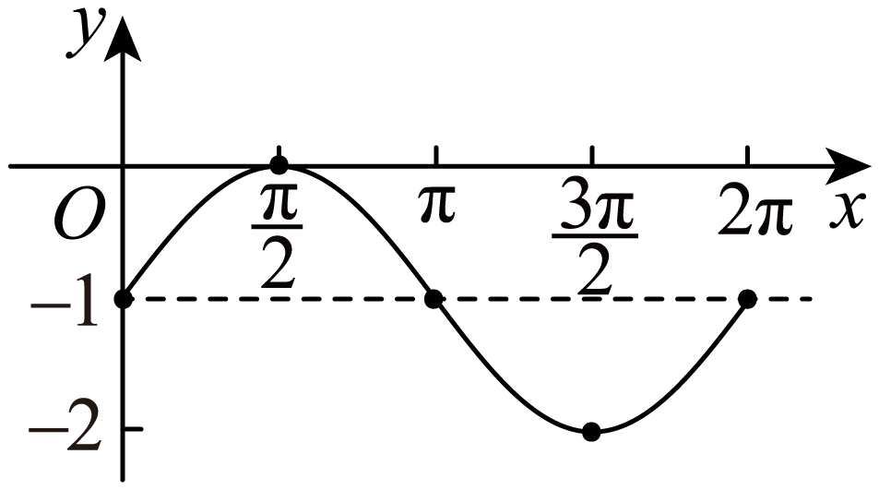
【点睛】本题考查五点法作图，是基础题.
6．用五点法作下列函数的图像.
（1）$$y=1−sinx,x∈[0,2π]$$；
（2）$$y=\frac{1}{2}+cosx,x∈[−π,π]$$.
【答案】（1）图见解析（2）图见解析
【难度】0.85
【知识点】y=Asinx+B的图象、y=Acosx+B的图象
【分析】（1）根据五点作图法的步骤，作出函数图像.
（2）根据五点作图法的步骤，作出函数图像.
【详解】（1）列表如下：
$$x$$ | $$0$$ | $$\frac{\text{π}}{2}$$ | $$\text{π}$$ | $$\frac{\text{3π}}{2}$$ | $$2\text{π}$$
$$y$$ | $$1$$ | $$0$$ | $$1$$ | $$2$$ | $$1$$
作图如下：
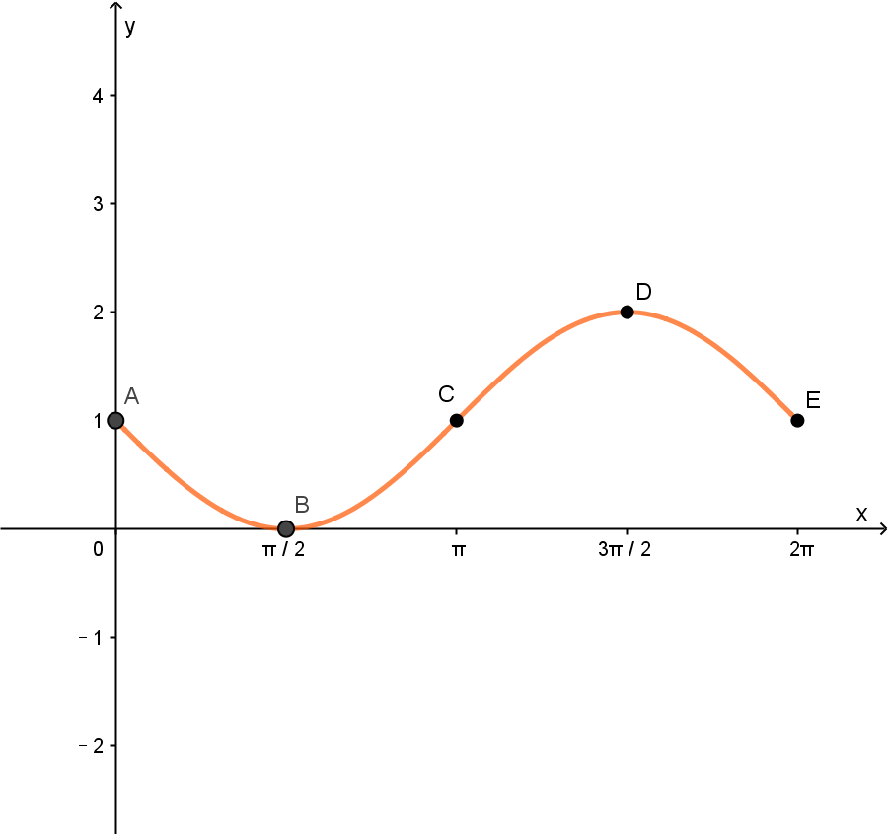
（2）列表如下：
$$x$$ | $$−\text{π}$$ | $$−\frac{\text{π}}{2}$$ | $$0$$ | $$\frac{\text{π}}{2}$$ | $$\text{π}$$
$$y$$ | $$−\frac{1}{2}$$ | $$\frac{1}{2}$$ | $$\frac{3}{2}$$ | $$\frac{1}{2}$$ | $$−\frac{1}{2}$$
作图如下：
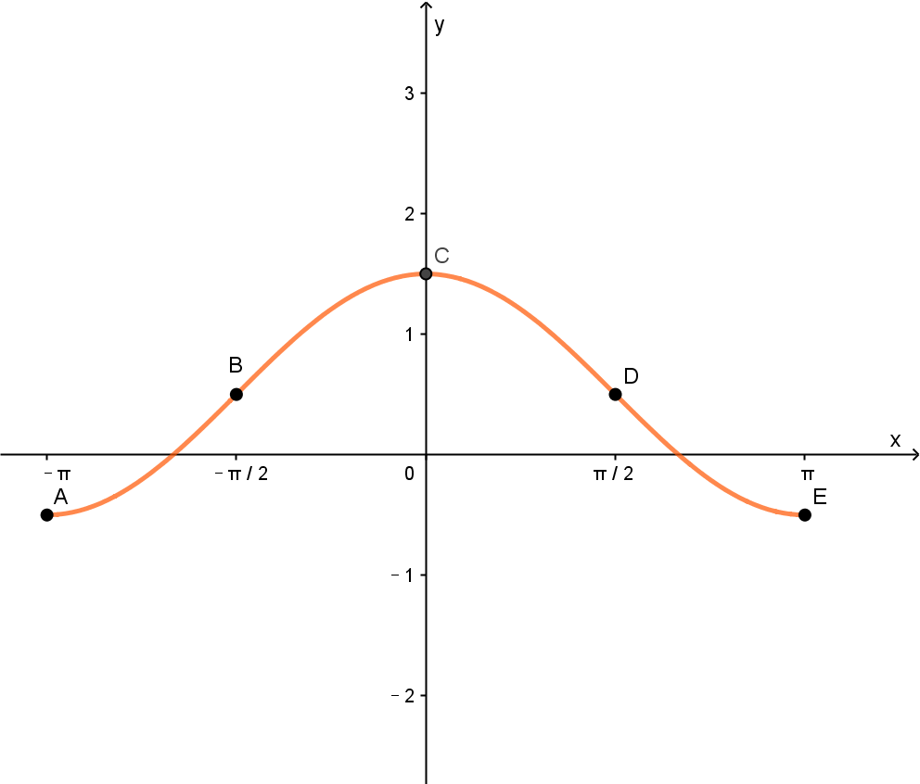
【点睛】本小题主要考查五点作图法作三角函数的图像，考查数形结合的数学思想方法，属于基础题.
7．用五点法作函数$$y=2cosx−1,x∈\text{R}$$的简图．
【答案】见解析.
【难度】0.85
【知识点】五点法画余弦（型）函数的图象
【分析】分别取$$x$$等于0，$$\frac{π}{2}$$，$$π$$，$$\frac{3π}{2}$$，$$2π$$，求出对应的$$x,y$$的值，描点连线得出函数$$y=2cosx−1$$在$$[0,2π]$$的简图，再将$$y=2cosx−1$$在$$[0,2π]$$上的图像向左右拓展，得$$y=2cosx−1$$在$$\text{R}$$上的图像.
【详解】$$y=2cosx−1,x∈\text{R}$$的周期$$T=\frac{2π}{1}=2π$$，列表、描点，画出在一个周期内的图像.
$$x$$ | 0 | $$\frac{π}{2}$$ | $$π$$ | $$\frac{3π}{2}$$ | $$2π$$
$$y=2cosx$$ | 2 | 0 | $$−2$$ | 0 | 2
$$y=2cosx−1$$ | 1 | $$−1$$ | $$−3$$ | $$−1$$ | 1
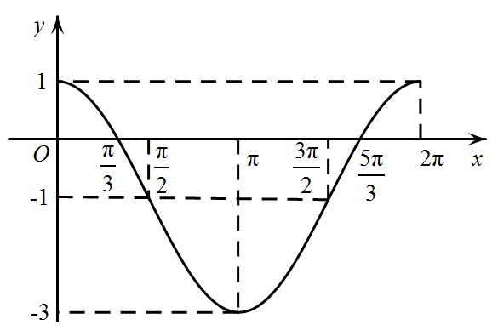
把$$y=2cosx−1$$在$$[0,2π]$$上的图像向左右拓展，得$$y=2cosx−1$$在$$\text{R}$$上的图像，如图所示.
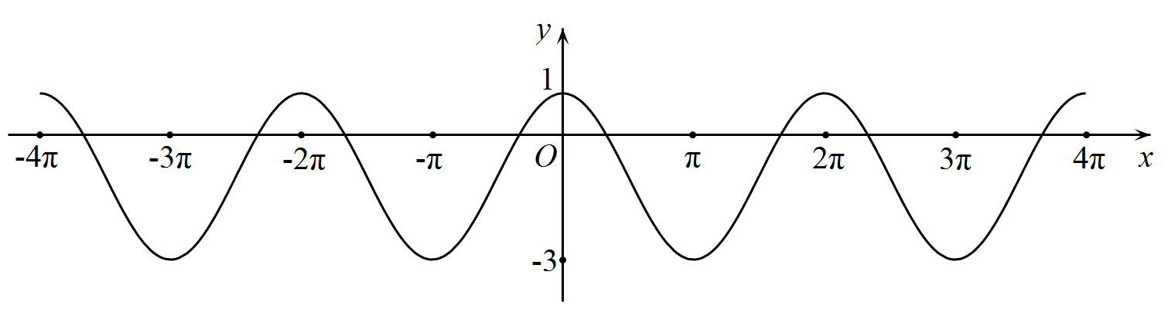
题型三 正弦函数、余弦函数图象的应用
8．函数$$y=sinx$$，$$x∈\left[0,2\text{π}\right]$$的图像与直线$$y=−\frac{2}{3}$$的交点的个数为（ ）
A．0 B．1 C．2 D．3
【答案】C
【难度】0.94
【知识点】正弦函数图象的应用
【分析】利用数形结合即可.
【详解】
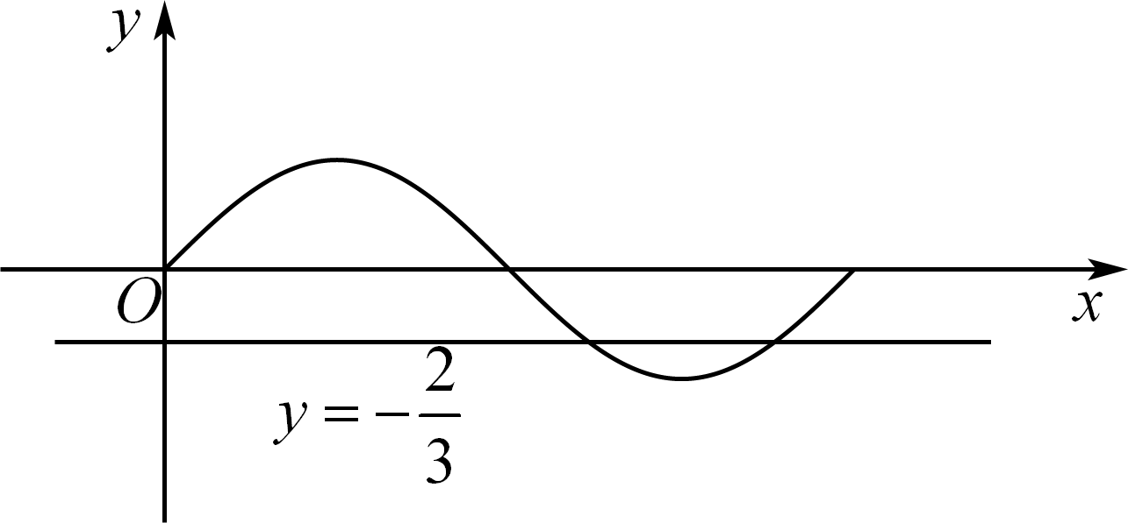
在同一平面直角坐标系内，先画函数$$y=sinx$$，$$x∈\left[0,2\text{π}\right]$$的图像，再画直线$$y=−\frac{2}{3}$$，可知所求交点的个数为2．
故选：C．
9．函数$$f(x)=cosx−\left|lgx\right|$$零点的个数为（ ）
A．4 B．3 C．2 D．0
【答案】A
【难度】0.65
【知识点】函数图象的应用、对数函数图象的应用、余弦函数图象的应用、求函数零点或方程根的个数
【分析】由$$f(x)=cosx−\left|lgx\right|=0$$，得$$cosx=\left|lgx\right|$$，则将函数$$f(x)$$零点的个数转化为$$y=cosx,y=\left|lgx\right|$$图象的交点的个数，画出两函数的图象求解即可
【详解】由$$f(x)=cosx−\left|lgx\right|=0$$，得$$cosx=\left|lgx\right|$$，
所以函数$$f(x)$$零点的个数等于$$y=cosx,y=\left|lgx\right|$$图象的交点的个数，
函数$$y=cosx,y=\left|lgx\right|$$的图象如图所示，
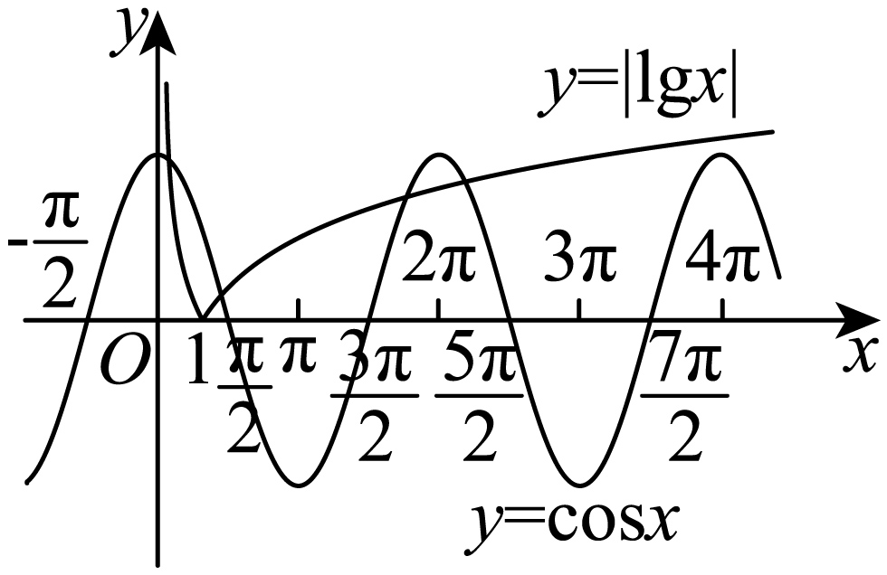
由图象可知两函数图象有4个交点，
所以$$f(x)$$有4个零点，
故选：A
10．若存在区间$$[a,b](a,b∈R)$$使得函数$$f(x)=sinx−\frac{1}{2}$$在此区间上仅有两个零点，则$$b−a$$的取值范围是_____________．
【答案】$$\left[\frac{2π}{3},\frac{10π}{3}\right)$$
【难度】0.85
【知识点】根据函数零点的个数求参数范围、正弦函数图象的应用
【分析】由$$f(x)=sinx−\frac{1}{2}=0$$得$$sinx=\frac{1}{2}$$，所以$$x=\frac{π}{6}+2k_{1}π$$或$$x=\frac{5π}{6}+2k_{2}π$$，$$k_{1},k_{2}∈Z$$，根据正弦图象结合条件即可求解结果．
【详解】由$$f(x)=sinx−\frac{1}{2}=0$$得$$sinx=\frac{1}{2}$$，所以$$x=\frac{π}{6}+2k_{1}π$$或$$x=\frac{5π}{6}+2k_{2}π$$，$$k_{1},k_{2}∈Z$$
当$$a=\frac{π}{6}+2kπ,b=\frac{5π}{6}+2kπ,k∈Z$$，$$b−a=\frac{2π}{3}$$；
当$$a=\frac{5π}{6}+2kπ,b=\frac{π}{6}+2\left(k+2\right)π,k∈Z$$，$$b−a=\frac{10π}{3}$$
因为在区间$$[a,b](a,b∈R)$$上函数$$f(x)=sinx−\frac{1}{2}$$仅有两个零点，
所以$$\frac{2π}{3}≤b−a<\frac{10π}{3}$$
故答案为：$$\left[\frac{2π}{3},\frac{10π}{3}\right)$$
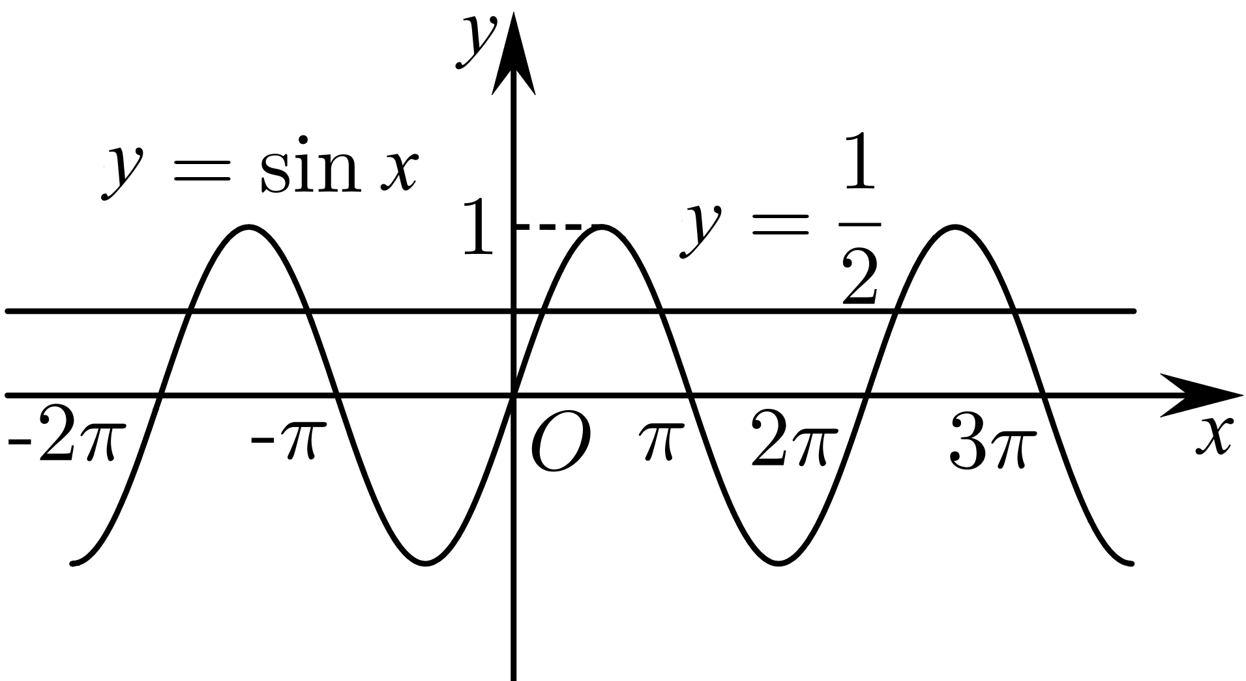
11．不等式$$sinx<−\frac{1}{2},$$ $$x∈[0,2π]$$的解集是（ ）
A．$$（\frac{\text{7}π}{\text{6}},\frac{\text{11}π}{\text{6}}）$$ B．$$\left[\frac{4π}{3},\frac{5π}{3}\right]$$
C．$$（\frac{\text{5}π}{\text{6}},\frac{\text{7}π}{\text{6}}）$$ D．$$（\frac{\text{2}π}{\text{3}},\frac{\text{5}π}{\text{3}}）$$
【答案】A
【难度】0.85
【知识点】正弦函数图象的应用
【分析】在平面直角坐标系中作出$$y=sinx$$在$$\left[0,2π\right]$$上的图象，运用数形结合的思想方法即可求解
【详解】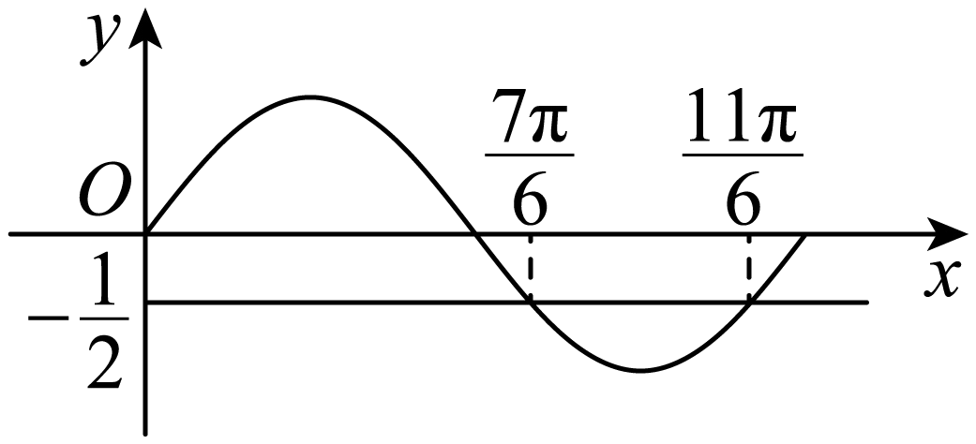
如图所示，不等式$$sinx<−\frac{1}{2}$$，$$x∈\left[0,2π\right]$$的解集为$$\left(\frac{7π}{6},\frac{11π}{6}\right)$$
故选：A
12．利用函数$$y=sinx$$，$$x∈\left[−\text{π},\text{π}\right]$$与$$y=cosx$$，$$x∈\left[−\text{π},\text{π}\right]$$的图象，在$$x∈\left[−\text{π},\text{π}\right]$$内求$$sinx<0$$且$$cosx<0$$时$$x$$的取值范围．
【答案】$$\left(−\text{π},−\frac{\text{π}}{2}\right)$$
【难度】0.94
【知识点】正弦函数图象的应用、余弦函数图象的应用
【分析】画出正弦函数与余弦函数在$$x∈\left[−\text{π},\text{π}\right]$$的图象，数形结合求出答案.
【详解】在同一坐标系下作出$$y=sinx$$，$$x∈\left[−\text{π},\text{π}\right]$$与$$y=cosx$$，$$x∈\left[−\text{π},\text{π}\right]$$的图象，如下所示：
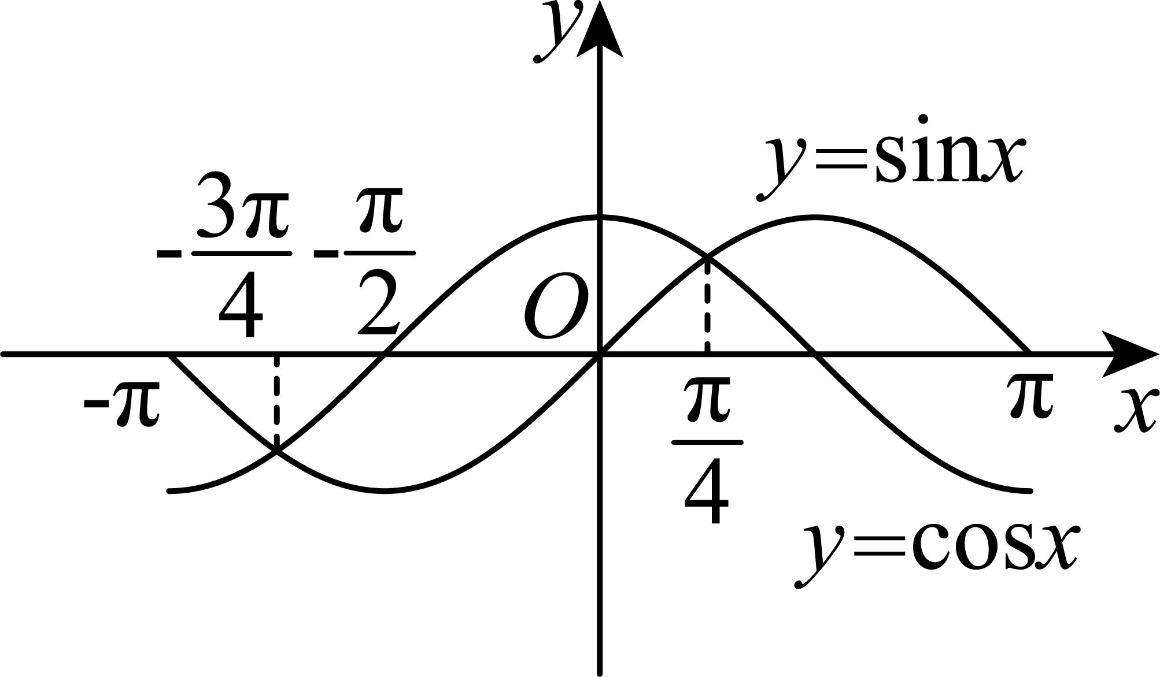
故$$sinx<0$$且$$cosx<0$$时$$x$$的取值范围是$$\left(−\text{π},−\frac{\text{π}}{2}\right)$$.

